# Achtergrond

In dit laatste deel van de module ga je aan de slag met het doorrekenen van het effect van een twee maatregelen. Je doet dit door gebruik te maken van het door jou gekalibreerde model.

Tijdens de excursie hebben we een bezoek gebracht aan stuw 211M, in de praktijk blijkt deze locatie problemen te geven met waterafvoer doordat in zomerperioden de wandruwheid van watergangen hoger is als gevolg van begroeiing aan waterplanten. Jou wordt gevraagd om naast het bepalen van het effect van wandruwheid twee maatregelen door te rekenen en een uitspraak te doen over het effect van variërende wandruwheid en het toepassen van twee maatregelen.

Het waterschap heeft vooruitlopende op deze modelstudie een inventarisatie laten uitvoeren naar mogelijke maatregelen om de waterafvoer te verbeteren. Onderstaande maatregelen zijn deels gebaseerd op de resultaten van deze inventarisatie.

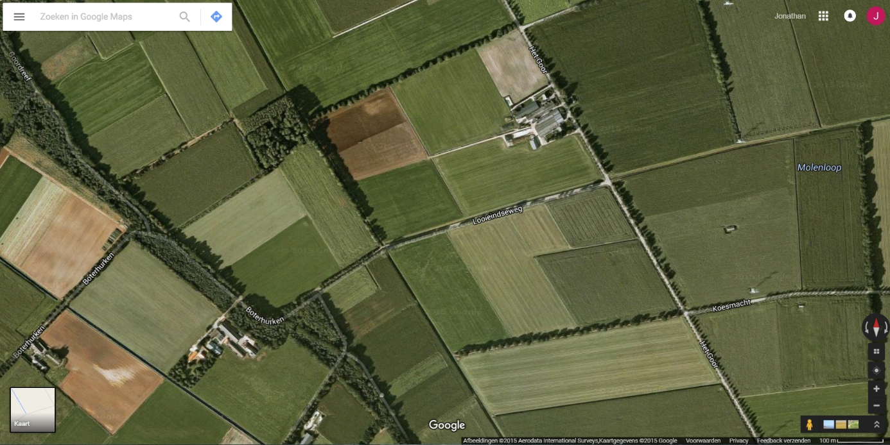Figuur Ligging van stuw 211M (rood omcirkeld) en duiker (wit omcirkeld), blauw pijlen stelt de ligging en stroomrichting van watergangen voor,

Het waterschap vraagt jullie een korte modelstudie te doen naar **twee** van de onderstaande vier maatregelen en dit door met Sobek door te rekenen en een inschatting te maken van het effect dat de maatregelen hebben in termen van waterafvoer en waterstanden. De maatregelen zijn:

1. Aanleggen van een bypass/ meestroomprofiel watergang. De dimensionering van de bypass is weergegeven in Figuur 2.
2. Realiseren van een regelbare stuw, door gebruik stuw 211M weer in werking te brengen (renoveren regelwerk). De stuw heeft een klepbreedte van 3,6 meter (dagmaat) en een streefpeil van + 11,20 m NAP.
3. Realiseren van overkluizing (in de vorm van rechthoekige duiker) met een breedte van 3500mm en een hoogte van 1200 mm. De binnen onderkant buis (BOB) aan beneden en bovenstroomse zijde ligt op +11.20 m NAP.
4. Realiseren van een vistrap ter hoogte van stuw in de nieuw te realiseren bypass/ meestroomprofiel of parallel aan de te renoveren stuw 211_211M in de vorm de Wit vispassage zie Figuur 3. Bij het dimensioneren van de vispassage dien je rekening te houden met de volgende ontwerpvereisten:
   1. Het bodemverhang dat in het traject aanwezig is bedraagt ongeveer 10 cm/km, bij realisatie van de vispassage dien je rekening te met de volgende ontwerpvereisten.
   2. Houd rekening dat je in totaal moet werken met 5 schotten om in een traject van 20 meter een bodemhoogteverschil van 10 cm moet maken.
   3. Je dient in ieder schotten rekening te houden met het toepassen van schotten voorzien van een sleuf met afmetingen conform Figuur 4

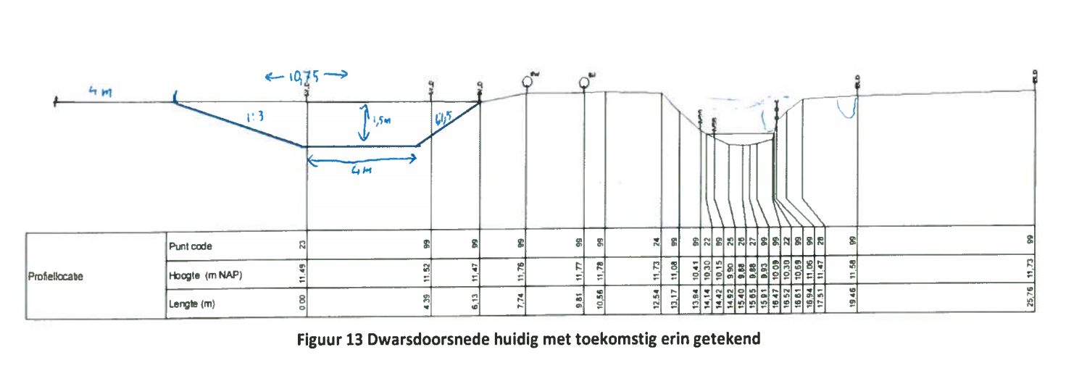

Figuur Schetsontwerp voor dwarsprofiel van By-pass/ meestroomprofiel traject watergang nabij stuw 211_211M

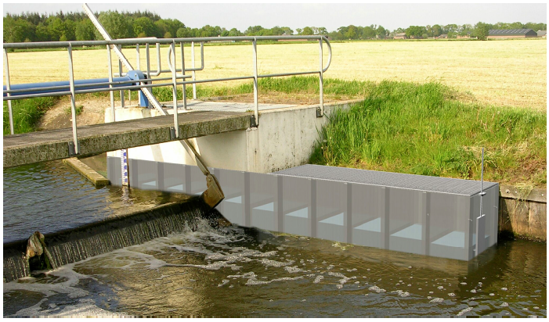

Figuur Voorbeeld van een de Wit vispassage

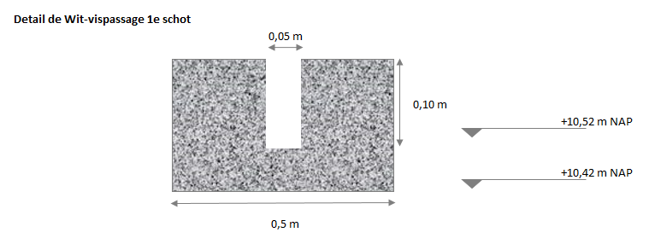

Figuur Maatvoering van het eerste toe te passen schot in de Wit-vispassage.

**Gevraagd**

1. Maak een situatieschets van de maatregel locatie 211_211M van zowel het bovenaanzicht en een dwarsdoorsnede van de waterloop met en zonder de maatregel die je gaat modelleren. Zorg dat je in de dwarsdoorsnede aandacht besteed instroomhoogte van de kunstwerken, de bodemhoogte van de waterloop, de gemodelleerde maximale waterstanden.
2. Maak een vergelijking tussen SOBEK-case zonder maatregelen en de case met maatregelen. Laat duidelijk het verschil zien tussen beide case door te bereken wat het absolute verschil is en het relatieve verschil (procentueel verschil). Maak hierin onderscheid in de volgende parameters:

* Waterstand bovenstrooms van de maatregel (kunstwerk)
* Stroomsnelheid in het traject waar de maatregel plaatsvindt

De eisen die het waterschap stelt voor het toekomstig watersysteem:

* De stroomsnelheid rondom kunstwerken (stuwen en duikers) mag niet in hellende delen mag niet hoger liggen dan 0,40 m/s.
* De stroomsnelheid in watergangen mag niet hoger liggen dan 0,3 m/s
* De stroomsnelheid voor misgratie door de vispassage ligt op 0,20 m/s.

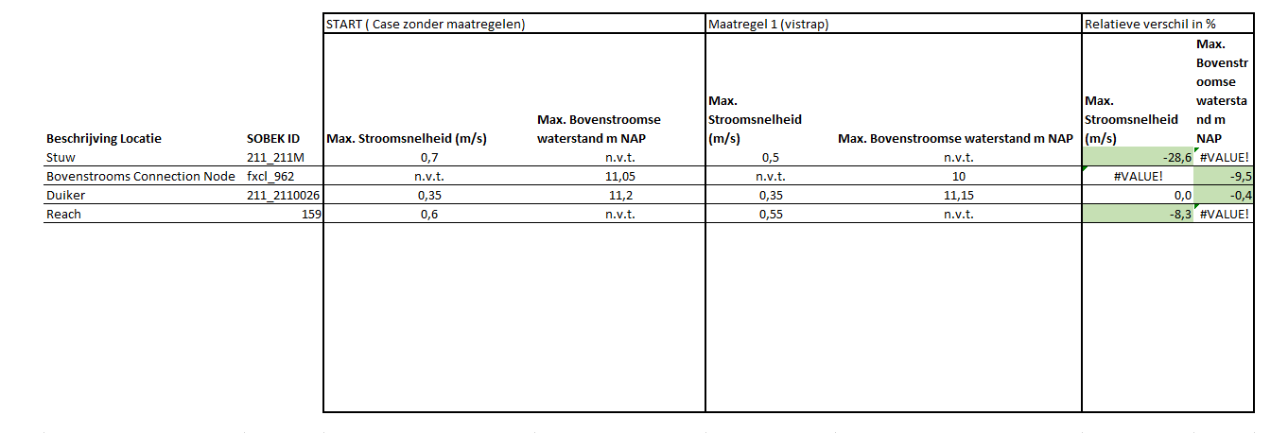**Tip:** maak bij de het inschatten van het effect gebruik van het presenteren van resultaten in de vorm van een tabel. Een manier om dit handig te doen is weergegeven in Figuur 5.

Figuur Voorbeeld van effectinschatting maatregelen op verschillende locaties rondom stuw 211_211M. De opgenomen getallen zijn fictieve waarden.